НАГЛЯДНЫЕ ПОСОБИЯ

Музыкально-дидактические Настольные музыкально-дидактические
пособия игры
Отличие:

Используются на музыкальных занятиях, Имеют игровой сюжет, игровое действие,
дети самостоятельно ими пользоваться правила, которые необходимо соблюдать.
не могут. Они могут использоваться детьми самостоятельно.

ИЛЛЮСТРАТИВНЫЙ МАТЕРИАЛ

Портреты русских и зарубежных композиторов используют в работе с детьми старшего дошкольного возраста, эпизодически выставляют в музыкальном уголке (формата А4). Для удобства пользования на обратной стороне записывают краткие биографические сведения, доступные для детей старшего дошкольного возраста.

Картинки (открытки) с изображением музыкальных инструментов (скрипка, труба, аккордеон, балалайка и т.д.) используют для знакомства детей с этими инструментами. С обратной стороны можно описать внешний вид инструмента или подобрать загадку про этот инструмент.

Иллюстрации к музыкальным образам для слушания музыки (начиная со 2-й младшей например, «Болезнь куклы», «Смелый наездник», «Медведь» и т.д.) формат А4
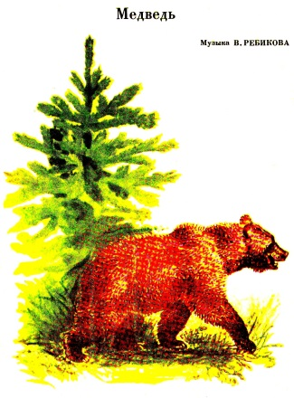
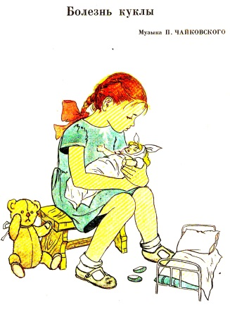

Детские книги-песенники, «Детям о музыке» начиная со средней группы.
